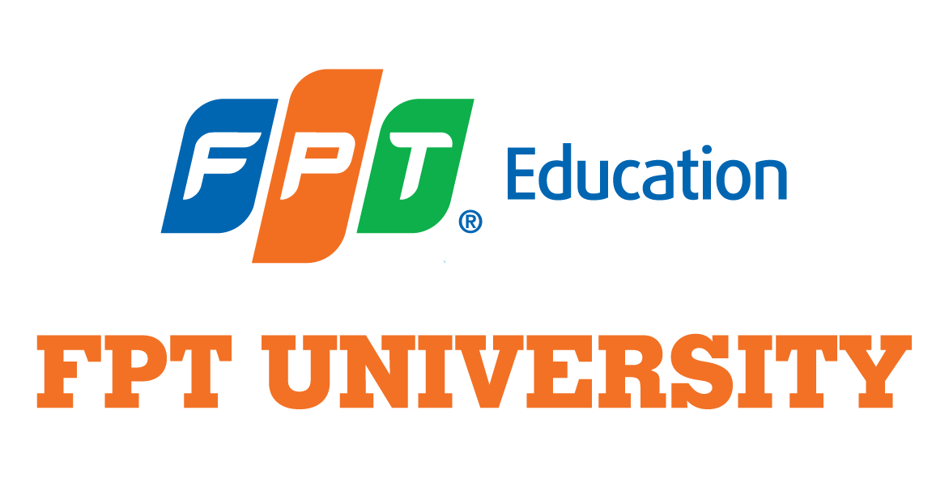

THÔNG TIN VỀ CUỘC THI
SEAL HACKATHON HỌC KỲ SPRING 2026

- Cuộc thi SEAL HACKATHON là sân chơi học thuật và trải nghiệm công nghệ dành cho sinh viên ngành Công nghệ thông tin đang theo học tại Trường Đại học FPT cơ sở TP.HCM và các trường Đại học khác trên địa bàn thành phố Hồ Chí Minh.

- Hệ thống Hackathon
Mỗi năm SEAL tổ chức 03 Hackathon, tương ứng với các học kỳ: Spring, Summer, Fall
- SDLC & Professional Working: tập trung vào các chủ đề liên quan đến vòng đời phát triển phần mềm (SDLC) và kỹ năng làm việc chuyên nghiệp.
- Summer SEAL – Emerging Technologies: tập trung vào công nghệ mới và xu hướng AI, IoT, Blockchain cùng các hướng nghiên cứu hiện đại.
- Product & User Experience: tập trung vào phát triển sản phẩm hướng người dùng, trải nghiệm thực tế và thương mại hóa ý tưởng.
- Bảng xếp hạng
Kết quả được tổng hợp và công bố dưới 02 bảng xếp hạng:
- Bảng xếp hạng Chapter: duy trì xuyên suốt năm, dựa trên thành tích cao nhất của các Team thuộc Chapter và cơ chế cộng/trừ điểm theo quy định.
- Bảng xếp hạng Team: áp dụng trong từng Hackathon, phản ánh trực tiếp kết quả thi đấu của các Team trong kỳ đó, không cộng dồn qua các Hackathon.

I/ GIỚI THIỆU SEAL HACKATHON SPRING 2026
SEAL Hackathon Spring 2026 là sự kiện thứ hai trong hệ thống SEAL – Software Engineering Agile League, sau mùa đầu tiên được tổ chức vào học kỳ Fall 2025. Chủ đề mùa Spring 2026 là “Mastering Domain-Specific AI RAG Systems”, được tổ chức với mục tiêu tiên phong trong việc ứng dụng công nghệ AI RAG (Retrieval-Augmented Generation) để giải quyết các bài toán tri thức phức tạp.

Tại đây thí sinh không chỉ rèn luyện kỹ năng xử lý các tập dữ liệu chuyên biệt, phức tạp mà còn hình thành tư duy tối ưu hóa độ chính xác và tính tin cậy của thông tin - những yếu tố then chốt trong môi trường làm việc chuyên nghiệp. Đồng thời cuộc thi với mong muốn tạo điều kiện để sinh viên có thể ứng dụng các kiến thức đã học vào dự án/sản phẩm thực tế cùng với việc sử dụng AI hiệu quả. Bên cạnh đó gắn kết các bạn sinh viên trong và ngoài trường Đại học FPT, tạo cộng đồng học thuật rộng mở về kỹ thuật và trí tuệ nhân tạo trong thời đại hiện nay..

II/ LỊCH TRÌNH SEAL HACKATHON SPRING 2026
- 20h00 - 21h30 ngày 9/4/2026 (online): Workshop training “The RAG Revolution: Transforming Complex Data into Actionable Domain Insights"
- 14h00 - 17h00 ngày 11/4/2026 (offline): Khai mạc, chia track, gặp gỡ đội thi
- 6h00 - 19h00 ngày 12/4/2026 (offline): Cuộc thi diễn ra và bế mạc, trao giải

III/ CƠ CẤU CUỘC THI SEAL HACKATHON SPRING 2026
1/ Thông tin
- Chủ đề: “Mastering Domain-Specific AI RAG Systems”
- Các đội thi sẽ tập trung xây dựng và tối ưu hóa hệ thống AI RAG (Retrieval-Augmented Generation kết hợp AI) dựa trên các bộ dữ liệu chuyên biệt (Domain-specific datasets) do các đội thi sáng tạo tuỳ ý.
- Sinh viên sẽ được bốc thăm vào ngày 11/4/2026 để chia track đấu ở vòng Sơ loại
- Mỗi đội từ 3-5 thành viên
2/ Đối tượng
Sinh viên ngành Công nghệ thông tin đang theo học tại trường Đại học FPT cơ sở TP.HCM và các trường Đại học khác trên địa bàn TP.HCM được mời theo thư mời của BTC.

3/ Ngày 1: 11/4/2026
- Ngày 1: Khai mạc cuộc thi, chọn Track, bốc thăm chủ đề và chia bảng thi đấu.
- Các đội phải có mặt đầy đủ trong Ngày 1 để tham gia bốc thăm chọn Track và nhận chỗ ngồi, kiểm tra internet và kết nối.

4/ Ngày 2: 12/4/2026
4.1/ Vòng sơ loại
- Các đội thi sẽ thuyết trình theo khu vực tương ứng của track và lần lượt theo thứ tự (1 đội/1 lần);
- Các đội thi thực hiện code trong 7 tiếng dựa theo đề bài được gửi từ Ban tổ chức
- Sau thời gian code các đội sẽ thuyết trình theo bảng thi đấu, 6 đội có điểm cao nhất sẽ tiếp tục vào vòng Chung kết

4.2/ Vòng chung kết
- Sau khi kết thúc vòng Sơ loại các đội chuẩn bị thuyết trình sản phẩm theo tiêu chí đã được đưa ra ở vòng Chung kết
- Sau khi thống nhất số điểm từ Ban giám khảo, BTC công bố điểm và trao giải đến các đội thi

5/ Tiêu chí chấm điểm
VÒNG SƠ LOẠI:
- Tính chính xác và Sự phù hợp với Domain
- Kiến trúc Agentic RAG & Giải thuật
- Ý tưởng & Thuyết trình
- Khả năng thực thi & tính sáng tạo
- Trải nghiệm người dùng & Giao diện tương tác
Cuộc thi sẽ chọn ra 6 đội sẽ bước tiếp vào vòng Chung kết.

VÒNG CHUNG KẾT:
- Chất lượng Xử lý & Truy xuất Dữ liệu
- Độ tin cậy & Chống ảo giác
- Tư duy Agent & Xử lý đa tầng
- Tính thực tế & Tối ưu vận hành
- Khả năng mở rộng & Sáng tạo
Ban giám khảo sẽ chấm điểm và chọn ra 4 đội đạt giải theo quy định của cuộc thi.

6/ Cơ cấu thi đấu và chia bảng
- Mỗi Track sẽ tương đương là 1 bảng, mỗi bảng sẽ có tối đa 8 đội (hoặc tuỳ theo số lượng thực tế)
- BTC đảm bảo tính công bằng và ngẫu nhiên khi chia bảng.

7/ Vòng chung kết và điều kiện xét chọn
- Sau vòng bảng, BTC chọn tổng cộng 6 đội vào vòng chung kết.
- Cụ thể:
- Top các đội có điểm cao nhất ở mỗi bảng được chọn 2 đội vào vòng chung kết (số lượng đội mỗi bảng là bằng nhau)
- Nếu tổng số đội đạt chuẩn chưa đủ 6, BTC có quyền chọn thêm các đội có điểm cao kế tiếp (dựa trên điểm trung bình các bảng). Nếu kết quả vòng Chung kết có đội bằng điểm, BTC sẽ xét thêm phần penalty evaluation (chấm nhanh qua câu hỏi hoặc mini test 10 phút).

IV/ QUY ĐỊNH CUỘC THI
4.1/ Quy định thi đấu
- Thời gian thi đấu chính thức: 07h00 – 14h00.
- Đội trễ quá 60 phút tính từ giờ bắt đầu sẽ bị xem là bỏ cuộc.
Thành viên đến trễ quá 60 phút không được tham gia, trừ khi có lý do đặc biệt được BTC chấp thuận.
- Mỗi đội phải lưu trữ mã nguồn và kết quả trên các nền tảng cloud chuyên dụng: GitHub, Jira, Confluence, Notion hoặc tương đương (không chấp nhận Google Drive hoặc dịch vụ cá nhân)
- Sản phẩm được trình bày dưới dạng slide (thay cho PDF hoặc tài liệu Confluence).
- Các đội chỉ được sử dụng AI Agent frameworks do BTC cho phép: LangGraph, OpenAI SDK, Google Gemini SDK, LlamaIndex; hoặc mở rộng sang CrewAI, AutoGen, HuggingFace Agents và các bộ công cụ đánh giá độ tin cậy (như Ragas,…) nếu thể hiện được tính sáng tạo trong việc xây dựng hệ thống Domain-Specific RAG.

4.2/ Quy định về đạo đức và bản quyền
- Nghiêm cấm mọi hành vi gian lận, đạo nhái, vi phạm bản quyền hoặc can thiệp trái phép vào hệ thống thi đấu.
- Sản phẩm nộp dự thi phải là kết quả làm việc của chính đội thi trong thời gian cuộc thi.
- BTC có quyền loại bỏ hoặc thu hồi kết quả nếu phát hiện vi phạm.

4.3/ Quy chế khác
- Sinh viên đã tốt nghiệp không được tham gia cuộc thi.
- Một thí sinh chỉ được tham gia một đội thi.
- Ngôn ngữ & công cụ linh hoạt theo năng lực Team.
- Các thí sinh đảm bảo tham gia đầy đủ các nội dung của thi: Workshop, Khai mạc và họp đội thi, Code - thuyết trình và Bế mạc
- Trong suốt quá trình cuộc thi diễn ra, các thí sinh không được phép rời khỏi khu vực dự thi. Mọi trường hợp khác cần có sự đồng ý, ý kiến từ Ban tổ chức.
- Đội thi có hành động gian lận, sao chép bài thi khác sẽ bị loại khỏi cuộc thi.
- Sau thời gian kết thúc đăng ký các đội thi không được thay đổi thành viên.
- Thí sinh cần tuân thủ tuyệt đối theo mọi quy định và điều lệ của cuộc thi, cung cấp các thông tin mà Ban tổ chức yêu cầu. Nếu thí sinh vi phạm, Ban tổ chức có toàn quyền quyết định hủy kết quả dự thi của thí sinh hoặc đội thi đó.
- Ban tổ chức có quyền sử dụng toàn bộ hình ảnh của thí sinh cho các mục đích truyền thông trước, trong và sau sự kiện.
- Bản quyền sản phẩm thuộc Team, BTC được quyền sử dụng cho truyền thông và đào tạo.

V/ CƠ CẤU GIẢI THƯỞNG SEAL HACKATHON FALL 2025
- Giấy chứng nhận: Tất cả các thí sinh tham gia cuộc thi.
- 01 Giải Nhất: 7.000.000 đồng + giấy chứng nhận + hoa;
- 01 Giải Nhì: 5.000.000 đồng + giấy chứng nhận + hoa;
- 01 Giải Ba: 3.000.000 đồng + giấy chứng nhận + hoa;
- 01 Giải Ý tưởng sáng tạo: 1.500.000 đồng + giấy chứng nhận.

BAN TỔ CHỨC CUỘC THI SEAL HACKATHON
Trân trọng!

